**Информация к проекту решения по заявлению:**

**1.17. Рубан В. Н.**

**Земельный участок:**

кадастровый номер **54:35:071825:28**;

местоположение:обл. Новосибирская, г. Новосибирск, **Октябрьский район**, ул. Зеленодолинская;

площадь 600 кв.м.;(планшет 3856).

**Зонирование:** Зона застройки индивидуальными жилыми домами (Ж-6)

**Заявленные требования:** *в части уменьшения минимального отступа от границ земельного участка, за пределами которого запрещено строительство зданий, строений, сооружений с 3 м до 2,5 м со стороны земельного участка с кадастровым номером 54:35:071825:129*

**Обоснование согласно заявлению:** *в связи с тем, что рельеф, инженерно-геологические характеристики земельного участка являются неблагоприятными для застройки*

**Планируется:**

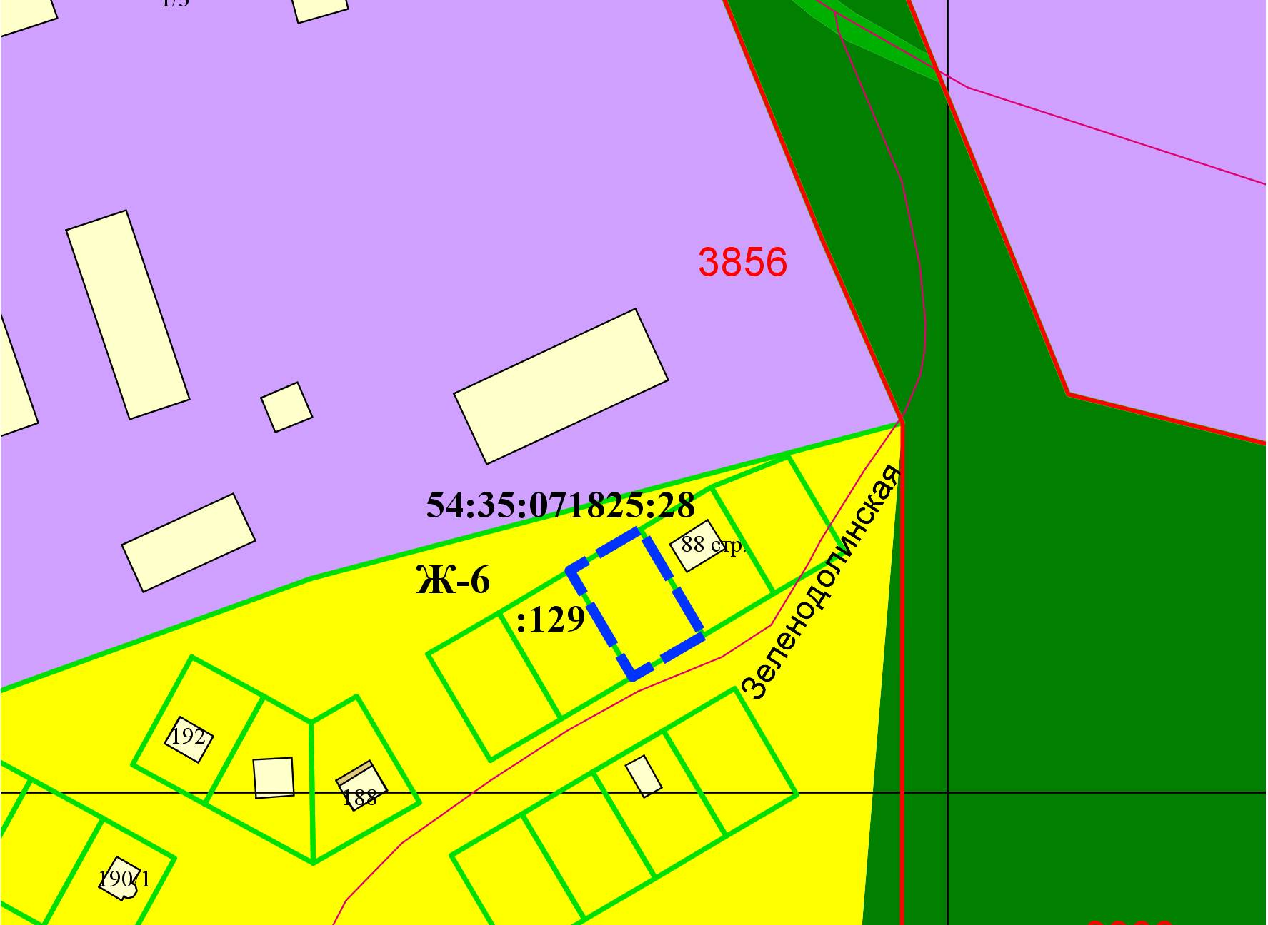

***2,5м***

Приложения к заявлению:



***Гусинобродский***

***тракт***